附件1

深圳市招考办研考报名确认小程序操作指引

进入报名确认小程序
关注微信公众号“深圳市招生考试办公室” →在公众号底部菜单栏点击“考生服务” →点击“研考信息采集”后，输入网上预报名号、姓名和身份证号码登录。（如报名确认开始后进入公众号未发现“研考报名确认”入口请关闭微信后重新打开尝试）

考生登录
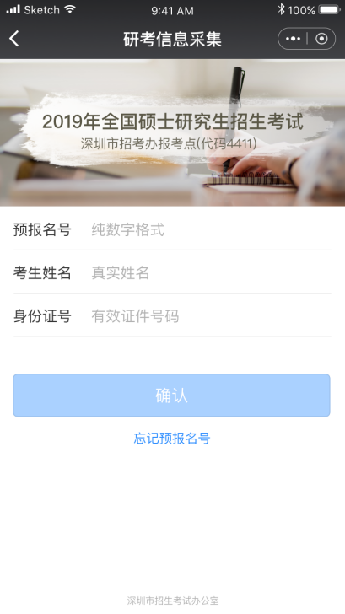
进入小程序后，输入研考预报名号、姓名及身份证号进行登录（参加预报名的考生才可以登录）
- 考生输入预报名号，将会即时验证考生号位数
与格式。
- 忘记预报名号：考生可通过研考预报名系统找
回。
- 预报名号、姓名及身份证填写正确，点击“确
认”按钮进入确认报名流程。

查看确认报名流程
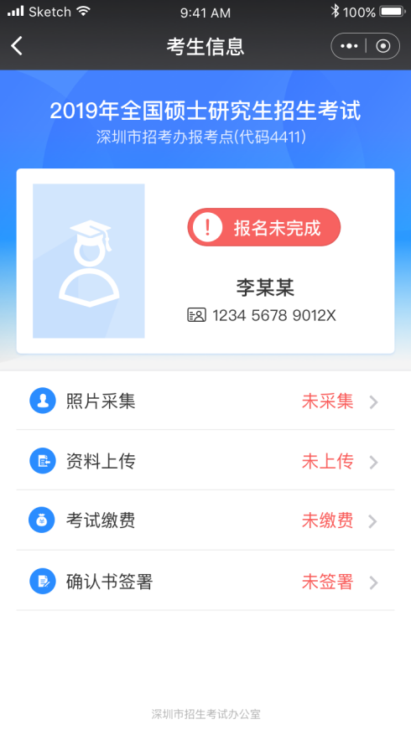
- 考生通过此页面确认报名的最终结果。
- 考生须完成“照片采集”、“资料上传”、“考试缴费”、“确认书签署”4个步骤，才可完成研考报名的确认。
- 请先完成“照片采集”与“资料上传”（只完成其中一项不会开始审核），待审核通过并缴费完成即可在线签署确认书。
- 当考生信息页面提示“报名已完成”时，即代表考生完成了报名确认。

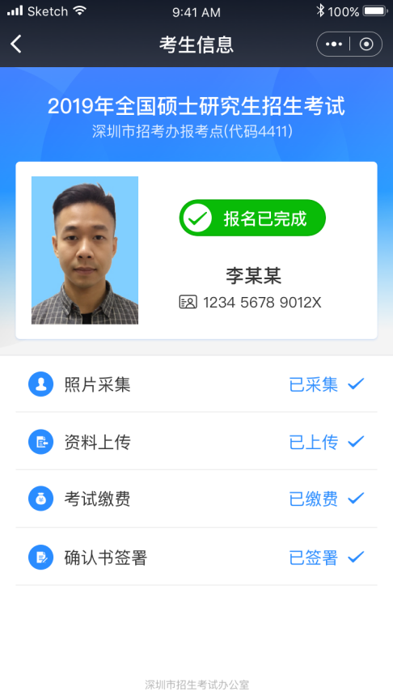
1.报名确认已完成状态

资料上传
广东户籍考生：
- 考生必须上传“身份证人像面”、“身份证国徽面”、“手持身份证”、“毕业证书/学生证/提前毕业证明”等资料。
- 若考生曾经更改姓名，出现身份证姓名与毕业证书姓名不一致时，须上传户口本本人页的资料作为证明。若姓名一致，则无需上传。
- 非广东籍的广东省高校应届毕业生可以选择广东户籍考生，无需提交额外资料。
- 提前毕业的考生需要上传《提前毕业证明》并前往招办线下递交《成绩单》，请于11月5日至9日期间到深圳市招考办提交有关材料。深圳市招考办地址：罗湖区泥岗西路1068号二楼227室。
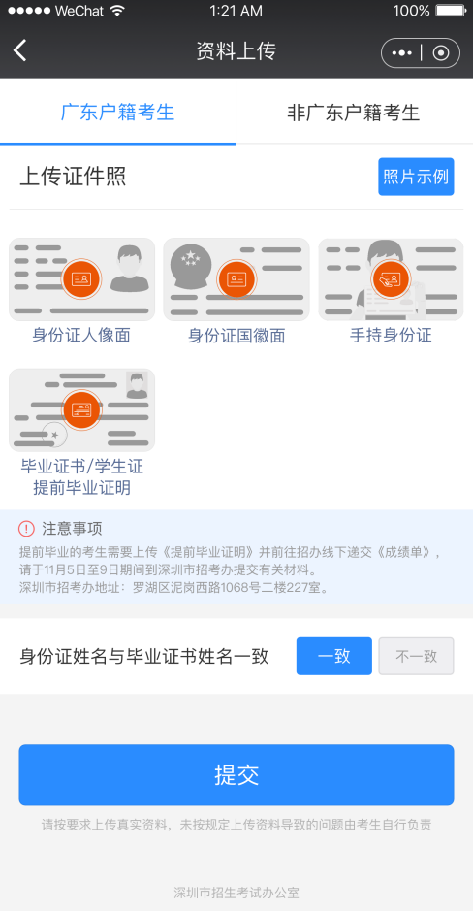

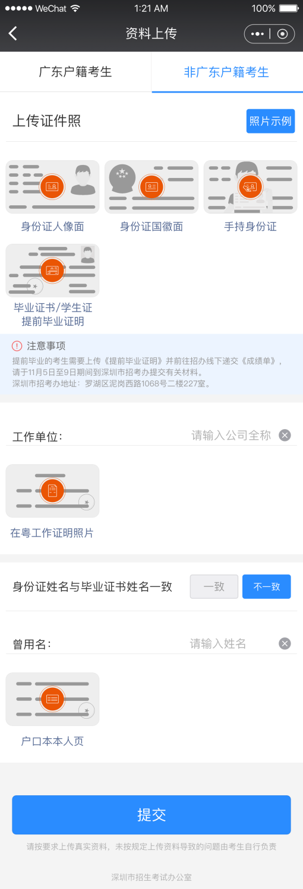
非广东户籍考生：
- 考生必须上传“身份证人像面”、“身份证国徽面”、“手持身份证”、“毕业证书/学生证”等资料。
- 非广东户籍考生必须补充上传“在粤工作证明”照片。
- 若考生曾经更改姓名，出现身份证姓名与毕业证书姓名不一致时，须上传户口本本人页的资料作为证明。若姓名一致，则无需上传。
- 非广东籍的广东省高校应届毕业生可以选择广东户籍考生，无需提交额外资料。
- 提前毕业的考生需要上传《提前毕业证明》并前往招办线下递交《提前毕业证明》和《成绩单》。

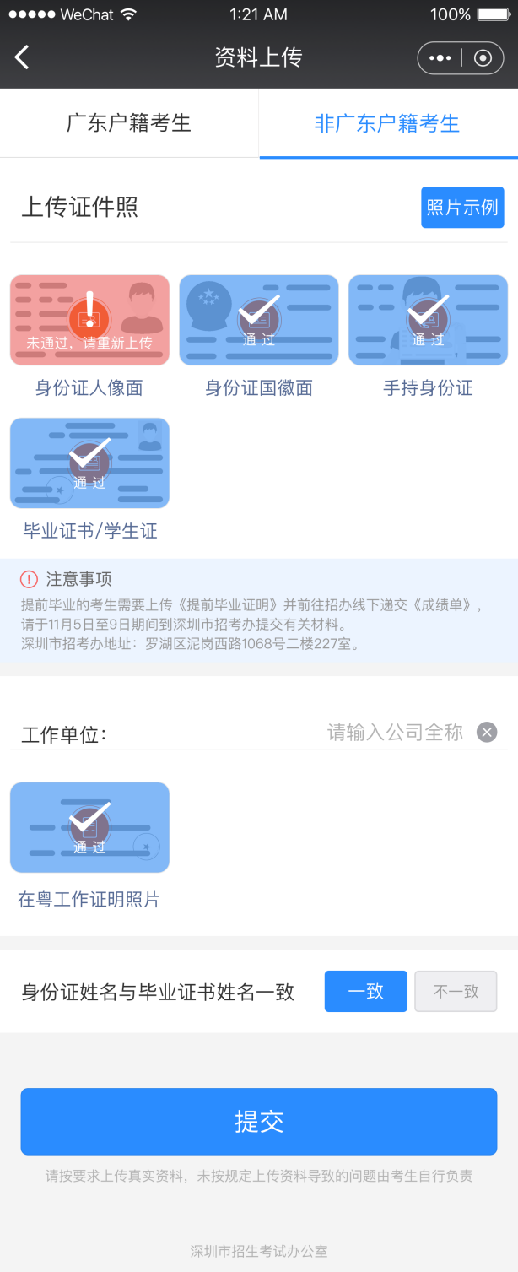
查看资料审核结果：
- 资料由当地招生办公室工作人员进行人工审核，审核结果将实时同步至小程序，请耐心等待审核结果。
- 考生可针对不通过的资料项进行单独的修改上传。

采集照片
查看拍照指南，需要考生注意以下事项：
- 不带眼镜，双耳露出和额头。
白色背景墙，着装与背景颜色不用同
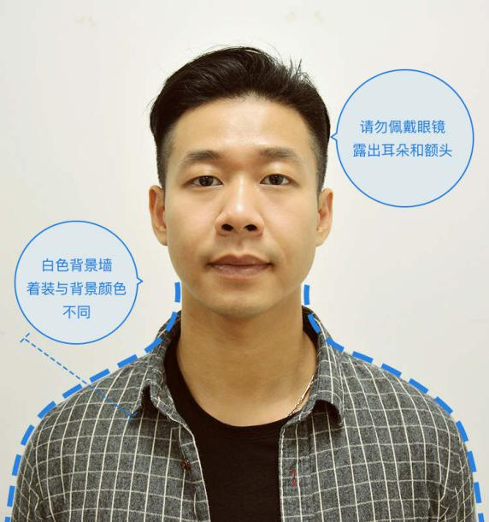
- 使用后置摄像头拍摄
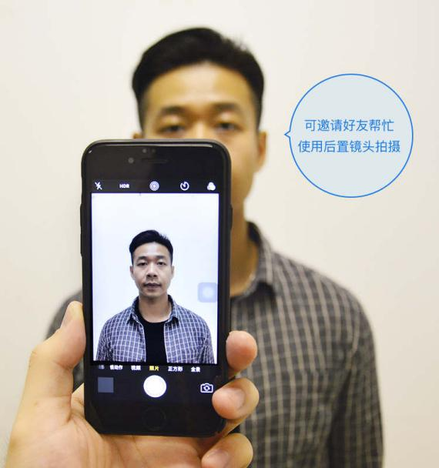
- 身体距离墙壁30~50CM
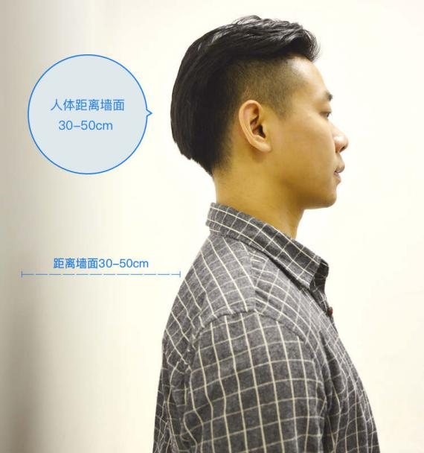
- 光线均匀，避免阴阳脸
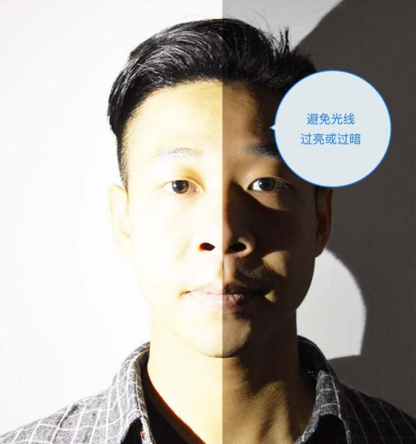

打开手机摄像头拍摄照片
考生点击“直接拍照”，打开手机摄像头，即可拍照；考生需要按照步骤3的要求进行拍照后提交即可。

考生身份核验【通过】
确认照片合适，点击“确认无误并提交”，网上照片上传即采集成功。
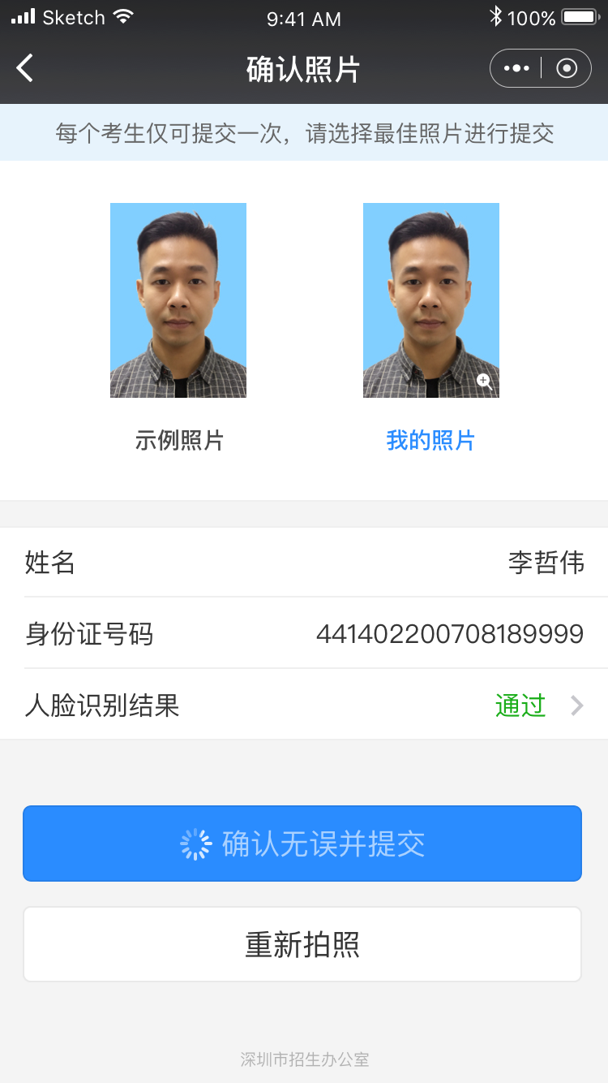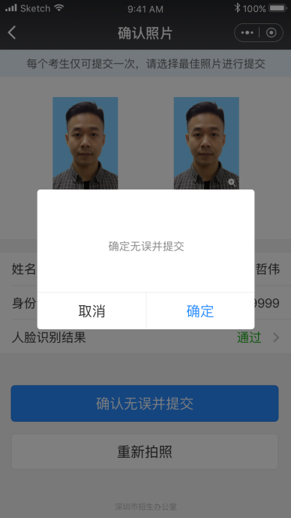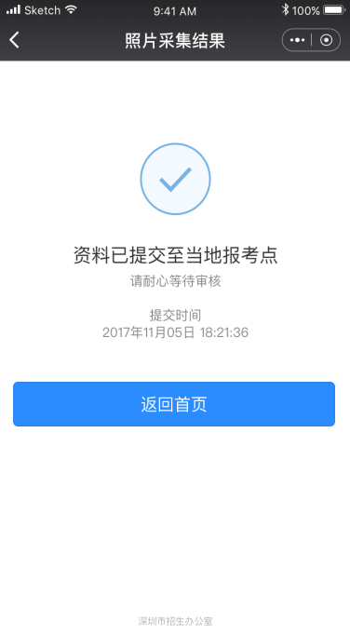

确认拍照效果并提交
点击“我的照片”，即可放大查看，单点任意位置退出。

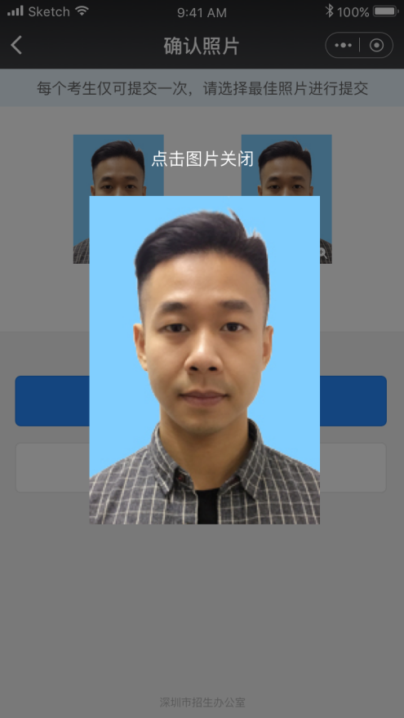

考生身份核验【不通过】
采集的照片会与身份证照比对，请上传本人真实照片，请勿翻拍。每个考生有3次人证核验机会，3次人证核验不通过，即可通过人工审核的方式进行资料提交。
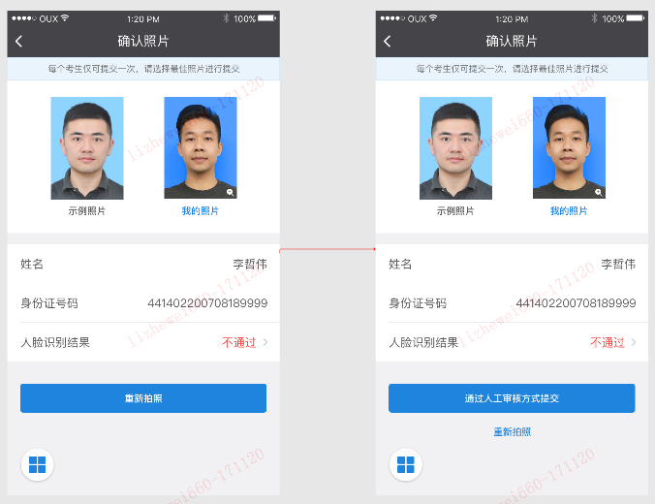

考生身份核验不通过可能原因
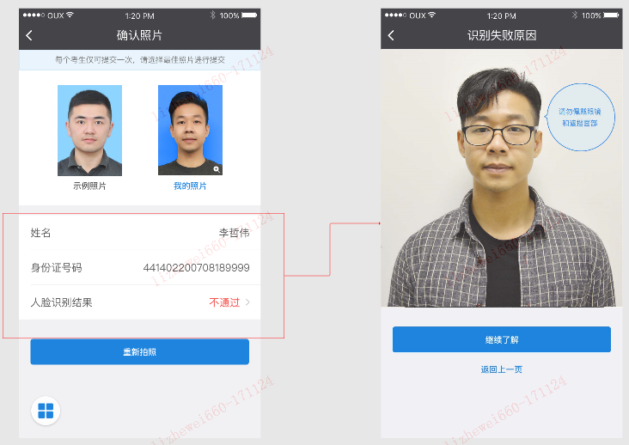
点击“不通过”，即可打开查看，左右滑动可连续查看，可选择返回上一页。

考生身份证核验不通过的可能原因如下：
- 遮挡面部部分特征（刘海遮挡、头发遮挡），拍照时佩戴眼镜

- 非考生号本人
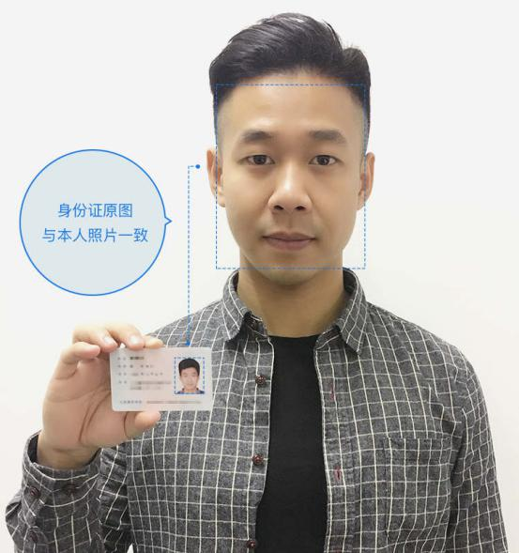
- 化妆、相机美颜，整容（割双眼皮等）

- 光线不均匀，避免局部曝光


签署报名确认书
考生在完成资料上传及照片采集后，点击“签署确认书”对自己的个人信息、身份信息、学历信息、报考信息进行核对，确认无误后进行在线签名。

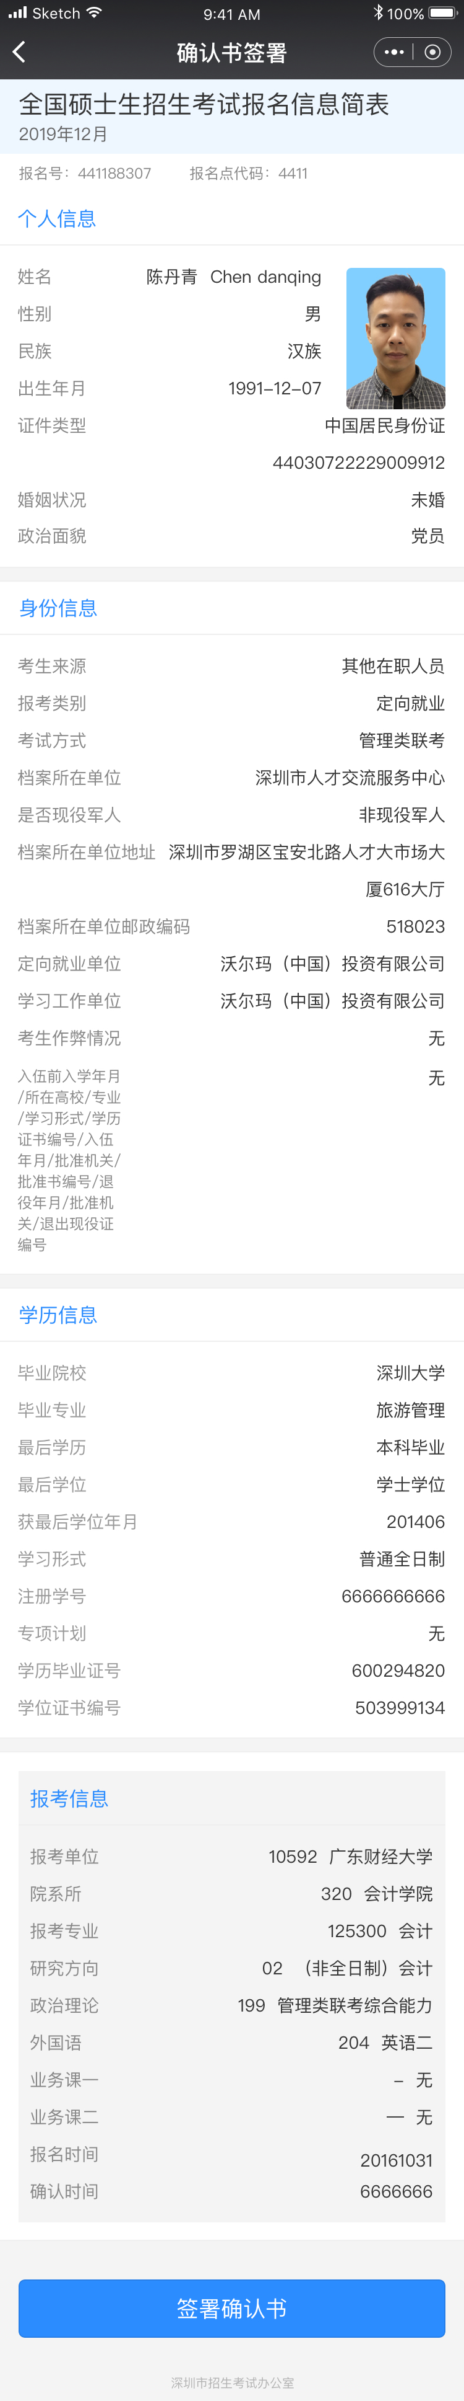

请在屏幕上使用正楷字体进行手写签名：
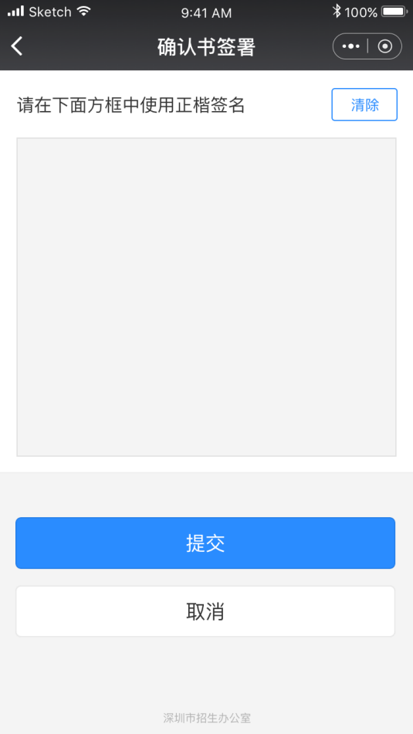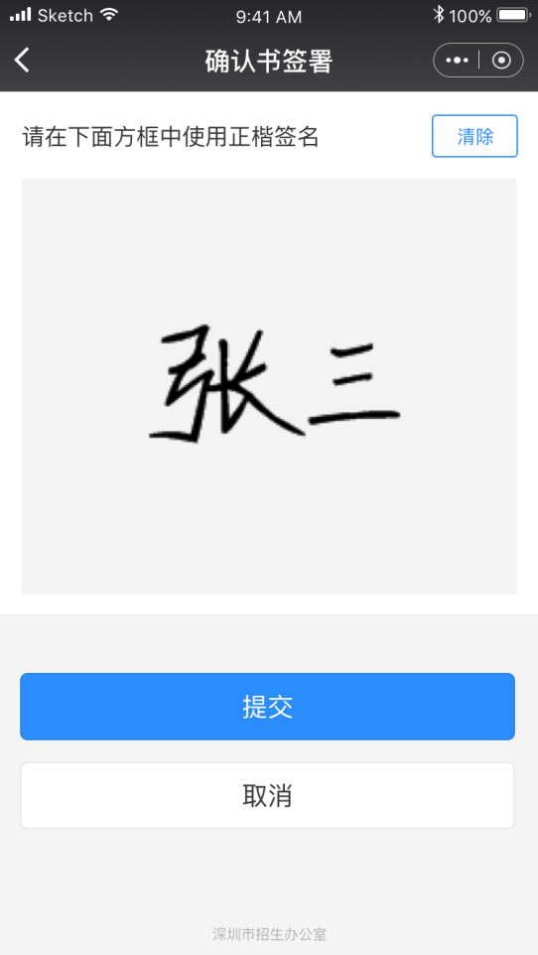

签署确认书后，考生可选择将确认书打印保留。打印确认书，需将小程序上的打印地址复制到WEB端电脑进行查看与打印：
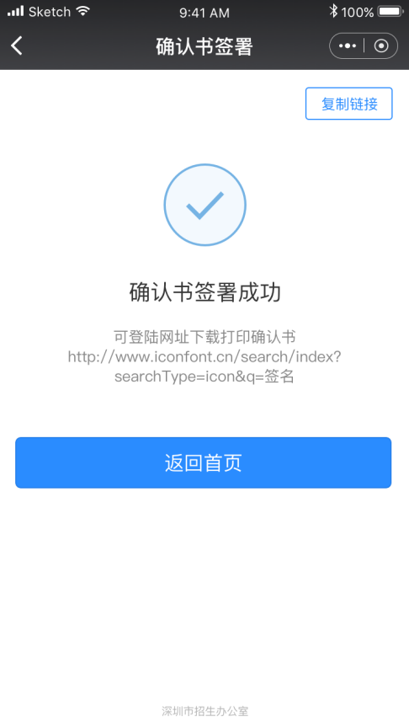

查询缴费状态
- 考生可通过小程序查询考试缴费状态或者获取缴费地址进行缴费。
- 小程序暂不支持直接缴费，需考生根据缴费地址到网页端或者支付宝进行缴费。
- 考生未交费时，小程序将提示结果为：未交费。
- 当考生未完全缴纳与报考时科目数量一致（如报考4科，只缴了2科费用）的费用时，小程序将提示结果为：未交费。

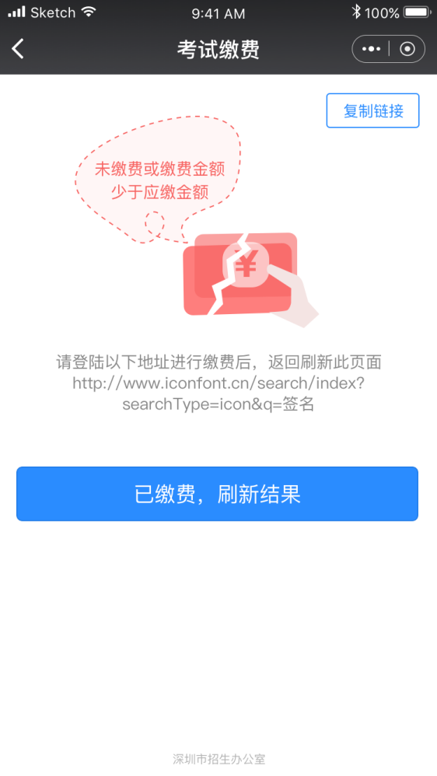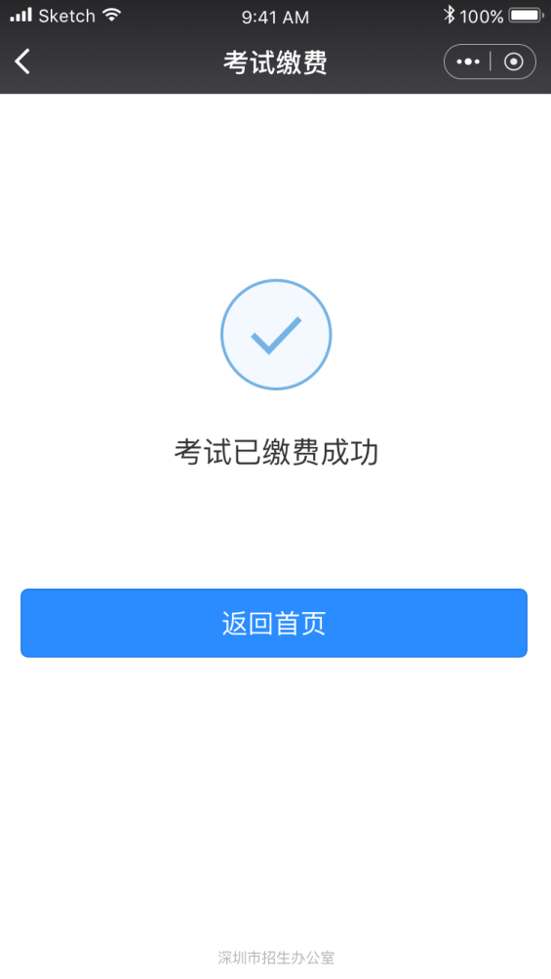

忘记考生号和密码
忘记预报名的考生，可自行通过研招网报名系统功能找回。

